


【母题来源一】 2015年上海卷第14题
【母题原题】14．如图，一质量为m的正方体物块置于风洞内的水平面上，其一面与风速垂直，当风速为时刚好能推动该物块。已知风对物块的推力F正比于，其中v为风速、S为物块迎风面积。当风速变为时，刚好能推动用同一材料做成的另一正方体物块，则该物块的质量为： （ ）
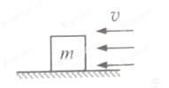
A．4m B．8m C．32m D．64m[来源:Z_xx_k.Com]
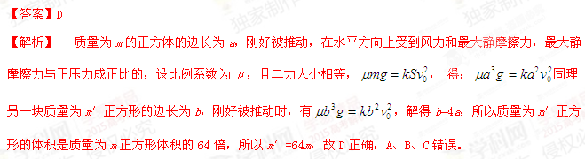【母题来源二】 2015年山东卷第16题
【母题原题】16．如图，滑块A置于水平地面上，滑块B在一水平力作用下紧靠滑块A(A、B接触面竖直)，此时A恰好不滑动，B刚好不下滑。已知A与B间的动摩擦因数为，A与地面间的动摩擦因数为，最大静摩擦力等于滑动摩擦力。A与B的质量之比为： （ ）
B
A
A． B． C． D．
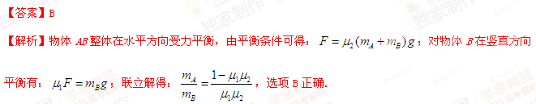


【命题意图】 本题结合生活实际考查受力分析、共点力的平衡条件，涉及正交分解法的简单应用，意在考查考生对力学基本知识的掌握情况，以及运用物理知识解决实际问题的能力。
【考试方向】 受力分析和共点力的平衡问题是高中物理的基础，也是高考考查的重点。受力分析是解决动力学问题的关键，单独命题时往往和实际问题结合在一起。共点力的平衡问题，单独命题时往往和实际问题结合在一起，但是考查更多的是融入到其他物理模型中间接考查，如，结合运动学命题，或者出现在导轨模型中等。
【得分要点】 受力分析，要按照一定的顺序进行，特别注意弹力和摩擦力有无以及它们方向的判断。对于共点力的平衡问题，常用方法有：
（1）正交分解法：适用于三力或三力以上平衡问题，可用于求解大小、方向确定的力的问题。
（2）矢量三角形法：适用于三力平衡问题，该方法有时涉及正弦定理的运用，有时利用矢量三角形和几何三角形的相似性来求解力。
（3）三力平衡的动态分析：三个力中重力大小方向不变、一个力的方向不变大小可以改变、一个大小方向都改变。常常把三个力放置在一个矢量三角形中，有时涉及相似三角形的知识。
注意：涉及滑动摩擦力的四力平衡问题中，可以把滑动摩擦力F_{f}和正压力F_{N}合成为一个力F，只要F_{f}和F_{N}方向不变，则F的方向不变。这样就可以把四力平衡转化为三力平衡问题。


【母题1】如图，穿在一根光滑的固定杆上的两个小球A、B连接在一条跨过定滑轮的细绳两端，杆与水平面成θ＝37°角，不计所有摩擦。当两球静止时，OA绳与杆的夹角为θ，OB绳沿竖直方向，则球A、B的质量之比为： （ ）
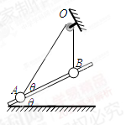
A.4∶3 B.3∶4 C.3∶5 D.5∶8
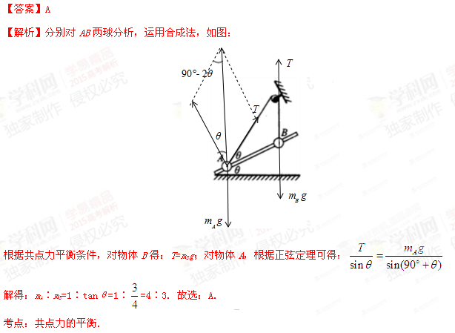
【母题2】（多选）如图，甲、乙两物体用压缩的轻质弹簧连接静置于倾角为θ的粗糙斜面体上。斜面体始终保持静止，则下列判断正确的是： （ ）
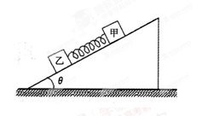
A．物体甲所受的摩擦力可能为零
B．物体甲一定受到四个力作用
C．物体乙所受的摩擦力可能为零
D．水平面对斜面体无摩擦力作用
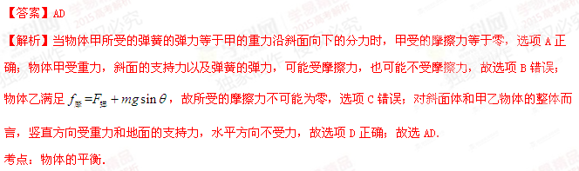【母题3】如图所示，倾角为的斜面体C置于水平地面上，一条细线一端与斜面上的物体B相连，另一端绕过质量不计的定滑轮与物体A相连，定滑轮用另一条细线悬挂在天花板上的O 点，细线与竖直方向成a角，A、B、C始终处于静止状态，下列说法正确的是： （ ）[来源:学。科。网Z。X。X。K]
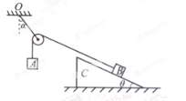
A．若仅增大A的质量，B对C的摩擦力一定减小
B．若仅增大A的质量，地面对C的摩擦力一定增大
C．若仅增大B的质量，悬挂定滑轮的细线的拉力可能等于A的重力
D．若仅将C向左缓慢移动一点，角将增大
【答案】B
【解析】以物体B为研究对象，受到竖直向下的重力、垂直斜面向上的支持力、细线的拉力和静摩擦力，由于物体A是静止的，细线的拉力大小等于物体A的重力大小，物体B重力沿斜面向下的分力与细线的拉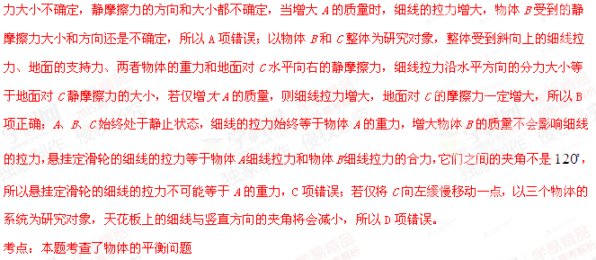【母题4】如图所示，一轻弹簧上端固定于O点，下端拴一个钢球，当钢球静止在A处时，弹簧伸长量为x_{0，}现对钢球施加一个水平向右的拉力，便钢球缓慢移至B处，此时弹簧与竖直方向的夹角为θ（弹簧的伸长量不超过弹性限度），则此时弹簧的伸长量为： （ ）
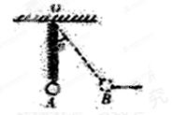
A.x₀ B.x₀cosθ C. D.
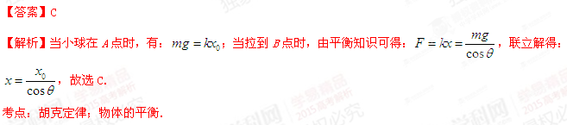【母题5】如图所示，一质量为M的斜面体静止在水平地面上，物体B受沿斜面向上力F作用沿斜面匀速上滑，A、B之间的动摩擦因数为，，且质量均为m，则： （ ）
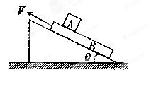
A．A、B保持相对静止
B．地面对斜面体的摩擦力等于
C．地面受到的压力等于(M +2m)g
D．B与斜面间的动摩擦因数为
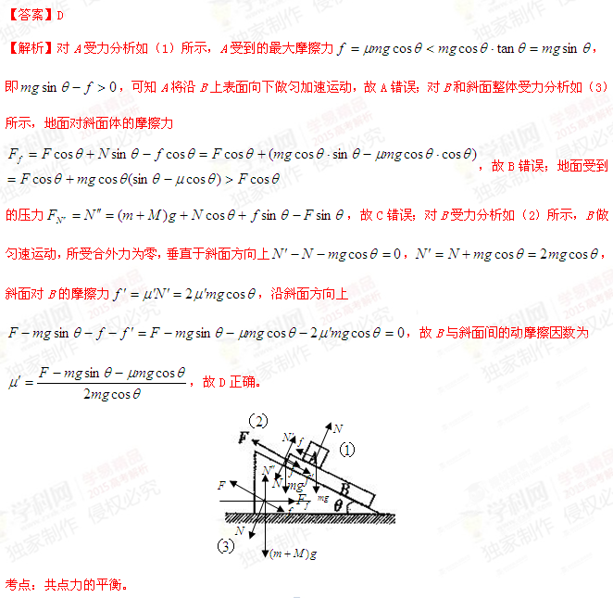【母题6】如图所示，横截面为直角三角形的斜劈A，底面靠在粗糙的竖直墙面上，力F通过球心水平作用在光滑球B上，系统处于静止状态。当力F增大时，系统仍保持静止，则下列说法正确的是： （ ）
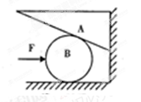
A．斜劈A受到的力的个数不变
B．斜劈A受到的摩擦力一定增大
C．光滑球B对地面的的压力一定不变[来源:学科网]
D．光滑球B受到的合力不变
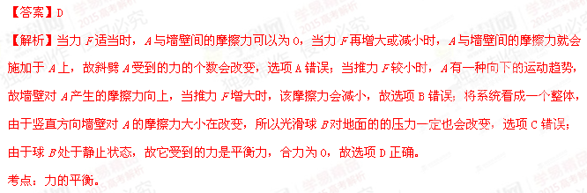【母题7】（多选）如图所示，斜面体置于粗糙水平面上，斜面光滑。小球被轻质细线系住放在斜面上，细线另一端跨过定滑轮，用力拉细线使小球沿斜面缓慢向上移动一小段距离，斜面体始终静止。移动过程中： （ ）
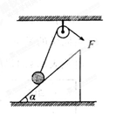
A．细线对小球的拉力变大 B．斜面对小球的支持力变大
C．斜面对地面的压力变大 D．地面对斜面的摩擦力变小
【答案】AD
【解析】设物体和斜面的质量分别为m和M，绳子与斜面的夹角为θ．取球研究：小球受到重力mg、斜面的支持力N和绳子的拉力T，则由平衡条件得
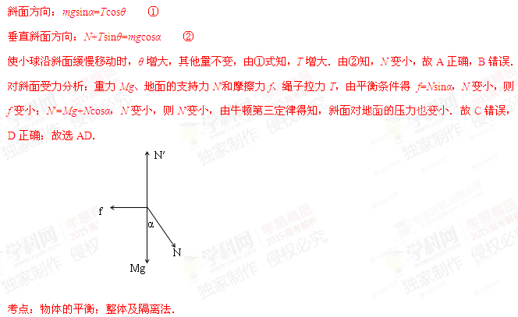【母题8】如图所示，自动卸货车静止在水平地面上，车厢在液压机的作用下，角缓慢增大，在货物相对车厢仍然静止的过程中，下列说法中正确的是： （ ）
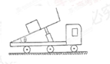[来源:学科网ZXXK]
A．车对地面的压力变小 B．货物受到的摩擦力变小
C．地面对车的摩擦力增大 D．货物对车厢压力变小
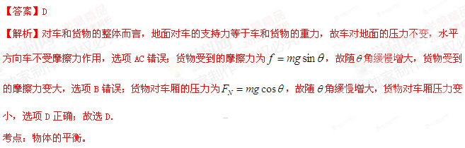【母题9】如图所示，质量均为M的A、B两滑块放在粗糙水平面上，两轻杆等长，杆与滑块、杆与杆间均用光滑铰链连接，在两杆铰合处悬挂一质量为m的重物C，整个装置处于静止状态，设杆与水平面间的夹角为θ。下列说法正确的是： （ ）
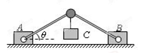[来源:Z|xx|k.Com]
A．当m一定时，θ越小，滑块对地面的压力越大
B．当m一定时，θ越大，轻杆受力越小
C．当θ一定时，M越大，滑块与地面间的摩擦力越大
D．当θ一定时，M越小，可悬挂重物C的质量m越大
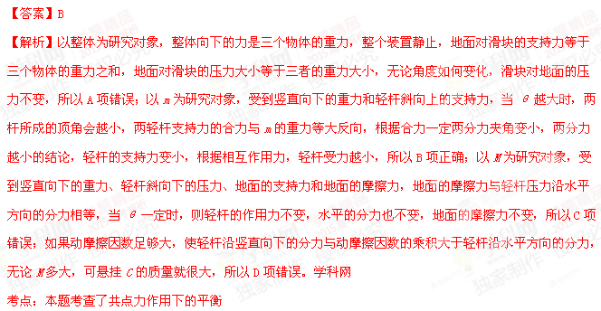【母题10】截面为直角三角形的木块A质量为M，放在倾角为的斜面上，当=37时，木块恰能静止在斜面上，如图甲。现将改为30，在A与斜面间放一质量为m的光滑圆柱体B，如图乙，已知sin37=0.6，cos37=0.8，则 ： （ ）
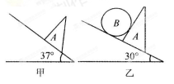
A. A、B仍一定静止于斜面上
B．若M=4m，则A受到斜面的摩擦力为mg
C．若M=2m，则A受到的摩擦力为mg
D．以上说法都不对
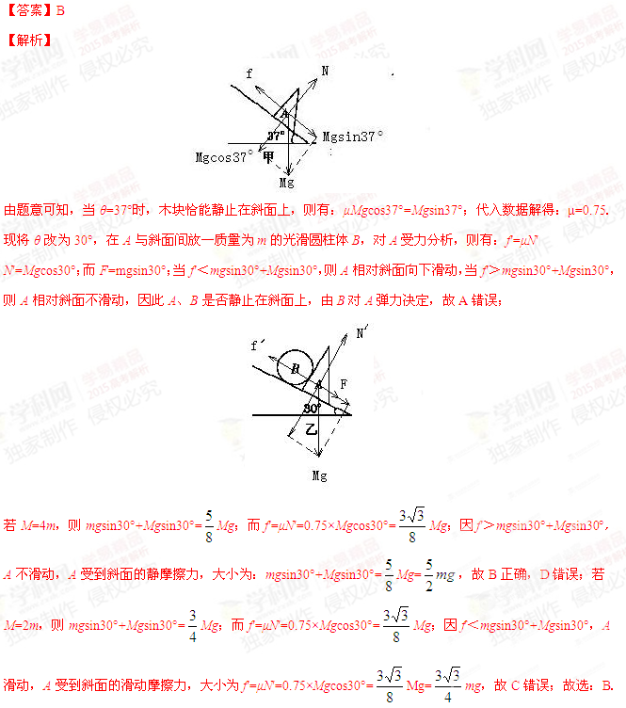考点：物体的平衡

